Учебно-методическая карта учебного занятия

Общая тема (название раздела): Кинематография и театр
Тема занятия: What Do You Know about Cinema? (Что вы знаете о кино?)
Вид занятия: практическое занятие
Цель занятия: развитие навыков монологической речи
Задачи занятия:
- практические:
  - активизация навыков чтения и аудирования;
  - введение лексики по теме «Кино»;
- образовательные:
  - расширение кругозора;
- воспитательные:
  - формирование культуры общения;
  - формирование уважения к культуре англоговорящих стран, к культуре своей страны;
- развивающие:
  - развитие памяти, внимания, воображения, способности к имитации, языковой догадки, логического мышления.
Оборудование: учебник Английский язык 10-11 кл, Кузовлев В.П., раздаточный материал, компьютер, презентация, карточки с заданиями.

Ход урока
1.Организационная часть.
1. Good morning, students! Answer. (Доброе утро, студенты! Ответ.)
Thanks, I am very glad to meet you and you? Answer. (Спасибо, я очень рада Вас видеть, а вы? Ответ.)
2. Now let’s begin our lesson. First of all open your copybooks and put down the day and the date. And now as usual answer my questions, please. (Давайте начнём наш урок. Сначала откройте свои тетради и запишите сегодняшний день недели и число. А сейчас как обычно ответьте на мои вопросы, пожалуйста).
So listen to me attentively. Tell me please what the day is it today? Answer. (Итак, слушайте меня внимательно. Скажите мне, пожалуйста, какой сегодня день недели? Ответ.)
And now name all the days of the week. Answer. (А сейчас назовите все дни недели. Ответ.)
Listen to the next question-what the date is it today? Answer. (Послушайте следующий вопрос-какое сегодня число? Ответ).
What other months of the year do you know? Answer. (Какие еще месяцы года вы знаете? Ответ.)
And the last question-what is the weather like today? Answer. (И последний вопрос-какая сегодня погода? Ответ).
2.Сообщение темы и цели занятия.
And now the new theme of our lesson. I ask you to guess it. Now please look at the screen and say what can you see? Answer. (А сейчас приступаем к новой теме. Я попрошу Вас угадать её. Сейчас, пожалуйста, посмотрите на экран и скажите, что вы видите? Ответ).
Now let’s write the theme of our lesson (blackboard). (Сейчас давайте запишем тему нашего занятия). Целью нашего занятия будет изучить новую лексику, научиться применять ее в речи и на письме, а также узнать историю возникновения кинематографа.
3. Изучение новой темы (Введение нового лексического материала).
And now look at the blackboard. You see words according to the topic «Cinema». Let’s read them, translate and write down. (Сейчас посмотрите на доску. Вы видите слова по теме «Кино». Давайте прочитаем их, переведем и запишем в рабочие тетради).
Silent film [ˈsaɪlənt fɪlm]
Sound film [saʊnd fɪlm]
Black-and-white film [blæk-ænd-waɪt fɪlm]
Colour film [ˈkʌlə fɪlm]
Full-length film [fʊl-leŋθ fɪlm]
Short film [ʃɔːt fɪlm]
A detective story [dɪˈtektɪv ˈstɔːrɪ]
A melodrama [ˈmelədrɑːmə]
A historical film [hɪsˈtɒrɪkəl]
A western [ˈwestən]
An action film [ækʃn]
An adventure film [ədˈvenʧə]
A horror film [ˈhɒrə]
A comedy [ˈkɒmədɪ]
A documentary [dɒkjʊˈmentərɪ]
A cartoon [kɑːˈtuːn]
A thriller [ˈθrɪlə]
A musical film [ˈmjuːzɪkəl]
4. Закрепление.
1. Now let’s do the task on cards. Match the short description of some films with their genres. (А сейчас давайте выполним задание на карточках. Сопоставьте краткое описание фильма с его жанром).

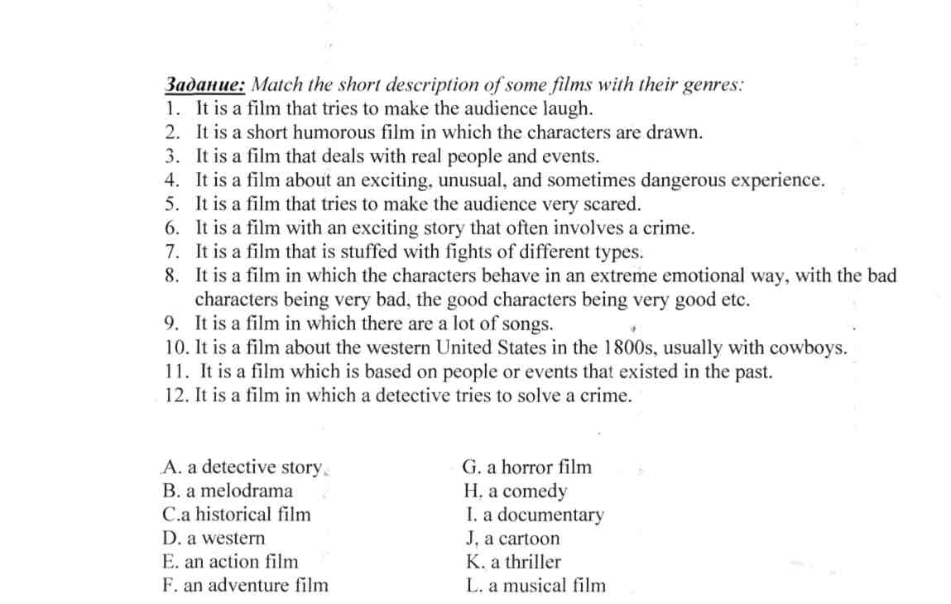

- Активизация лексики в речи. Аудирование.
Now answer my questions:( Ответьте на мои вопросы):
Do you like watching films? Вам нравится смотреть фильмы?
What is your favourite genre? Какой ваш любимый жанр? Why do you like it? Почему он вам нравится?
Do you like going to the cinema? Вам нравится ходить в кино?How often do you go there? Как часто вы туда ходите?
Who made the first film? Кто создал первый фильм?

The 20th century may be called the century of film making. Cinema and TV films have become an important part of our lives. But not everyone knows when and how cinematography appeared. Let’s listen to the text and fill in the table. (20 век может быть назван веком создания фильмов. Кинотеатры и фильмы стали важной частью наших жизней. Но не каждому известно когда и как появился кинематограф. Прослушайте текст и заполните таблицу).
Ex.1.2) p.178

The inventors of the cinema
They came from
The year of the first film demonstration
The length of the film
The name of the film
- Активизация лексики в речи. Чтение с полным пониманием прочитанного текста.
The development of cinematography brought to life the world cinema empire called Hollywood.
-What do you know about Hollywood? (Что вы знаете о Голливуде?)
-What would you like to know about it? (Что бы вы хотели узнать о нем?)
Here is a story about Hollywood. Let’s read and translate the text (Ex. 1.3) p.178). (Давайте прочтем историю о Голливуде упр. 1.3) стр. 178)
What new information have you learnt about Hollywood and film making? (что нового вы узнали о Голливуде и создании фильмов?)
- Систематизация полученных знаний. Развитие навыков говорения.
- Ex. 2(5) page 179. Why is Hollywood called the capital of filmed entertainment? (Почему Голливуд назван столицей киноразвлечений?)

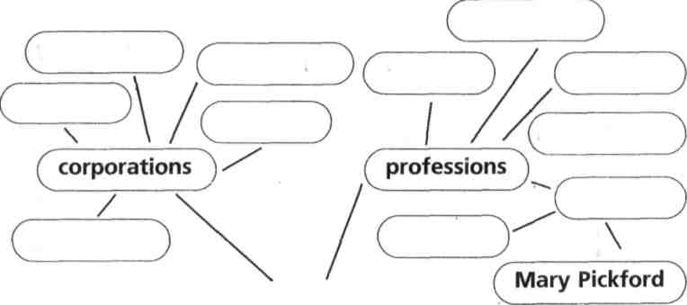

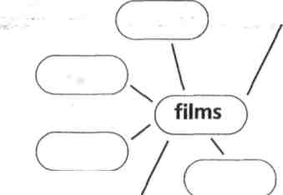
Hollywood

- Грамматика. Развитие навыков письменной речи.
Ex. 3p. 180. There are names from the film making industry that are known all over the world.
-What are these people famous for? Let’s make sentences. В сфере киноиндустрии существуют имена, которые известны во всем мире. Чем известны эти люди? Составьте предложения.)
Walt Disney is known as a famous cartoonist and a creator of studios and entertainment parks.
Vivien Leigh was a British film and theatre actress.
Clark Gable was an American actor best known for his role in the film ‘Gone with the Wind.’
Steven Spielberg is а famous American director who shot many films.
Eddy Murphy is an American actor who stars in comedies.
- Домашнее задание.
Russian cinematography also has a long history (Кинематограф России так же имеет долгую историю).
-What can you tell about history of Russian cinematography? (Что вы можете сказать об истории кинематографа России?)
Выучить изученную на занятии лексику. Найти информацию и составить 5 предложений о выдающихся деятелях кинематографа России.
10.Подведение итогов.
Итак, давайте подведём итоги нашего занятия.Tell me please what the theme we have learned today?Скажите, пожалуйста, какую тему мы изучили сегодня?
11.Выставление оценок. Thank you for the lesson. Your marks are…
12. Рефлексия.
Now tell me please did you like our lesson? (Сейчас скажите мне, пожалуйста, понравился ли вам наш урок?) What did you like? (Что вам понравилось?). Thank you. Good of you. (Спасибо. Молодцы).
The lesson is over. Good bye! (Урок окончен. До свидания!)

